LAN(局域网)

为一个工作组、单位提供内部数据共享

以太网、令牌环

WAN（广域网）

一般租用运营商线路

DDN、X25、帧中继、PTN

OSI七层：

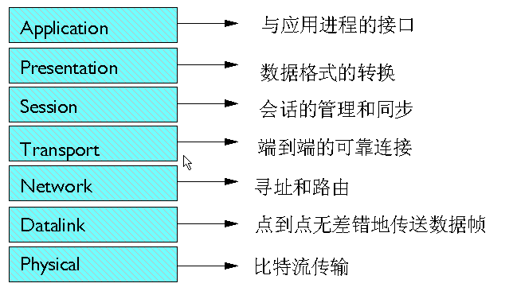

为什么分层：

1. 各层之间相互独立
2. 容易实现和维护
3. 灵活性好
4. 利于标准化工作

标准化组织：

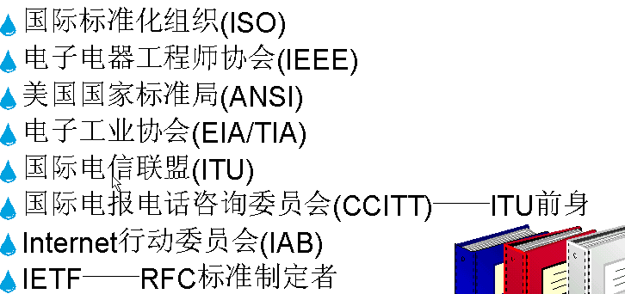

传输层的基本功能：

1. **端到端**的差错控制
2. **端到端**的流量控制
3. 向高层屏蔽通信子网的细节

端口的作用：传输层与应用层的接口

数据链路层：为上次提供可靠的数据帧透明传输

1. 链路管理
2. 帧同步
3. 寻址
4. 差错控制（**点到点**）
5. 流量控制（**点到点**）

以太网（总线型）

CSMA/CD:载波监听多点访问/冲突检测

同一时刻只能有一台主机在发送

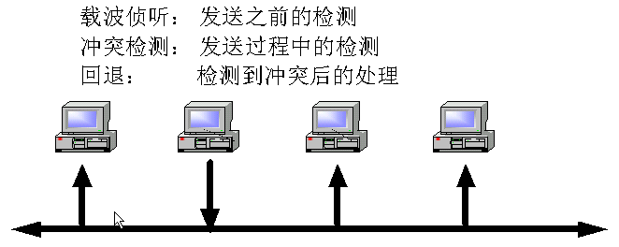

电路交换：预先建立实连接（传统电话业务）

分组交换：信息分组（IP）